Subag Humas dan TU
BPK Pwk. Prov. Sulawesi Tengah
Tahun :
2 | 0 | 1 | 6
Bulan :
1 | 2 | 3 | 4 | 5 | 6 | 7 | 8 | 9 | 10 | 11 | 12
Tanggal :
1 | 2 | 3 | 4 | 5 | 6 | 7 | 8 | 9 | 10 | 11 | 12 | 13 | 14 | 15 | 16
17 | 18 | 19 | 20 | 21 | 22 | 23 | 24 | 25 | 26 | 27 | 28 | 29 | 30 | 31
MEDIA
Metro Sulawesi
Entitas :
Provinsi | Palu | Donggala | Tolitoli | Buol | Sigi | Morowali Utara | Parigi Moutong | Poso | Morowali | Tojo Una-una | Banggai | Banggai Kepulauan | Banggai Laut
Sistem Pertanggungjawaban Dana Reses DPRD Palu Perlu Perubahan 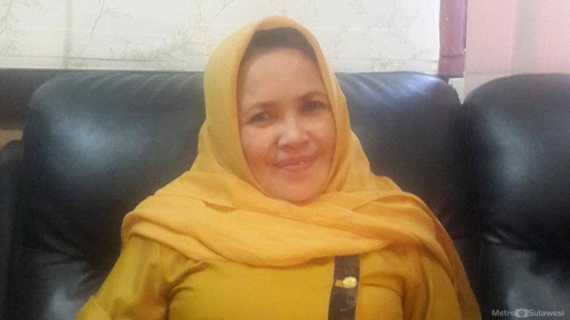
Palu, Metrosulawesi.com - Menyikapi keluhan Anggota DPRD Kota Palu tentang repotnya pertanggungjawaban dana reses, sekretaris DPRD Kota Palu Hj. Rosida Thalib mengharapkan ada perubahan peraturan pertanggungjawaban keuangan reses bagi anggota DPRD.

"Pasalnya selain cukup sulit, juga bisa menimbulkan masalah hukum kalau menggunakan sistem pelaporan pertanggungjawaban keuangan reses seperti yang berlaku sekarang," katanya.

Dia mencontohkan dalam hal pertanggungjawaban keuangan konsumsi bagi konstituen yang menghadiri kegiatan reses para anggota DPRD Kota Palu.

"Dalam ketentuan konsumsi warga yang menghadiri kegiatan reses anggota dewan itu, harus dengan sistem order. Sistem ini kalau kegiatannya di perkotaan mungkin tak masalah, tapi jika di kelurahan terpencil tak mungkin," katanya.

"Sebagai contoh kalau anggota dewan memesan nasi di warung di tempat pertemuan/kegiatan reses yang letaknya dikelurahan terpencil. kan tidak memiliki cap stempel dan tentunya mereka tak mengenal sistem order. Kalau kita buatkan cap stempel, salah," ungkapnya.

Untuk solusi terhadap persoalan yang berkaitan dengan order atau pertanggungjawaban uang konsumsi pertemuan, menurut Rosida, Kota Palu itu, cukup dengan kuitansi dari warung tempat memesan konsumsi tersebut.

"Namun untuk melegalisasi kuitansi atas pengeluaran keuangan konsumsi pertemuan/reses tersebut, oleh Ketua Rukun Tetangga (RT) setempat.

"Kan semua RT rata-rata punya cap stempel," sarannya.

Editor : Syamsu Rizal

